新 书 推 荐

中文书名：《玩具屋》
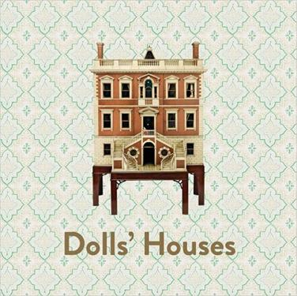
英文书名：Dolls’ Houses
作 者：Halina Pasierbska
出 版 社：V & A Publishing
代理公司：ANA/Leah
出版时间：2023年5月
代理地区：中国大陆、台湾
页 数：144页
审读资料：电子稿
类 型：大众文化

内容简介：
近距离接触世界上最好的玩具屋收藏之一的绝佳机会!

这本书图文并茂，介绍了伦敦维多利亚和阿尔伯特博物馆（Victoria and Albert Museum）收藏的一些最受欢迎的玩具屋。《玩具屋》一书展示了受到特别委托的摄影作品，详细介绍了以微缩比例创造这些房屋所需的惊人技巧和工艺。这本书带领读者近距离观察——从“1673年精致的纽伦堡房子”到“21世纪色彩明丽的万花筒房子”——最有趣且最具历史意义的工艺实例。从奢华的乡村豪宅到舒适的郊区别墅，本书探讨了这些房子作为家庭教具和当代生活方式记录工具的迷人作用，展示了拥有这些玩具屋的人对于世界的独特见解。

作者简介：
哈琳娜·帕西尔布斯卡（Halina Pasierbska）曾是V&A“玩具屋和玩具”的策展人。

内页样张：
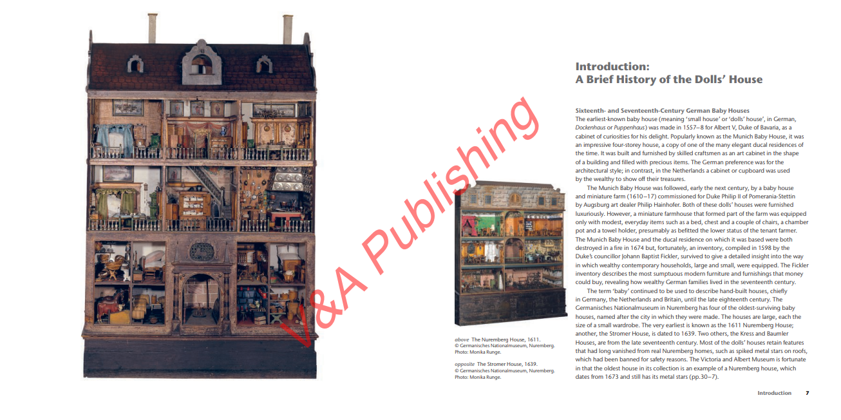

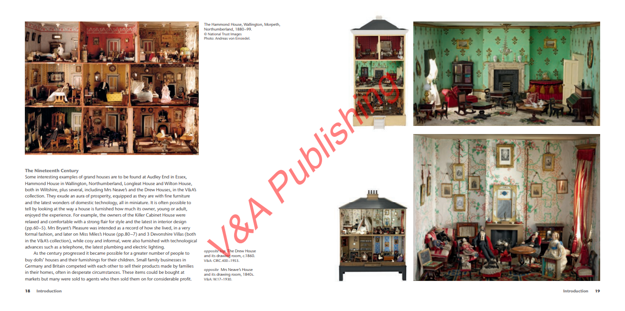

感谢您的阅读！
请将反馈信息发至：版权负责人
Email：Rights@nurnberg.com.cn
安德鲁·纳伯格联合国际有限公司北京代表处
北京市海淀区中关村大街甲59号中国人民大学文化大厦1705室, 邮编：100872
电话：010-82504106, 传真：010-82504200
公司网址：http://www.nurnberg.com.cn
书目下载：http://www.nurnberg.com.cn/booklist_zh/list.aspx
书讯浏览：http://www.nurnberg.com.cn/book/book.aspx
视频推荐：http://www.nurnberg.com.cn/video/video.aspx
豆瓣小站：http://site.douban.com/110577/
新浪微博：安德鲁纳伯格公司的微博_微博 (weibo.com)
微信订阅号：ANABJ2002

